Конкуренция в секторе истребителей пятого поколения
Истребитель пятого поколения — это новейшее поколение реактивных истребителей, обладающих следующими характеристиками, определенными пионерами авиастроения Lockheed Martin Aeronautics: повышенная скрытность в том числе в боевом режиме, низкая вероятность быть обнаруженным в радиолокационном и ифракрасном диапазонах, продвинутая авионика, высокоэффективные характеристики планера летательного аппарата (фюзеляж, крылья, шасси), компьютерные системы, способные взаимодействовать с другими техническими элементами самолета для оценивания ситуации во время боевых действий [10], а также многофункциональные боевые возможности, высокая эффективность при поражение воздушных, наземных и надводных целей, сверхманевренность, полет на сверхзвуковых скоростях без использования форсажа [11].
На начало 2018 года принятыми на вооружение истребителями пятого поколения являются: Lockheed Martin F-22 Raptor (США, 2005), Lockheed Martin F-35B Lightning II (США, 2015), Lockheed Martin F-35A Lightning II (США, 2016) и Chengdu J-20 (Китай, 2017). Истребители Сухой Су-57 (Россия), Lockheed Martin F-35C Lightning II (США), Shenyang J-31 (Китай), Mitsubishi X-2 Shinshin (Япония), HAL AMCA (Индия) и TAI TFX (Турция) в настоящее время проходят летные испытания и находятся на разных этапах тестирования и разработки.

Lockheed Martin F-22 Raptor — американский многоцелевой истребитель пятого поколения. В 1981 году Военно-воздушные силы США определили необходимость замены истребителей F-15, а в 1986 году компании Lockheed Martin, Boeing и General Dynamics были отобраны как одна из двух команд для создания истребителя пятого поколения [30], впоследствии именно их прототип получил название F-22. Первый полет произведен 7 сентября 1997 [30]. Сегодня произведено 195 (8 тестовых и 187 серийных) единиц техники [31], самолеты находятся в эксплуатации, серийное произведение завершено. Итоговая стоимость программы составила 66.7 трлн. долл [32]; стоимость одной единицы техники составляет порядка 150 млн. долл [33].
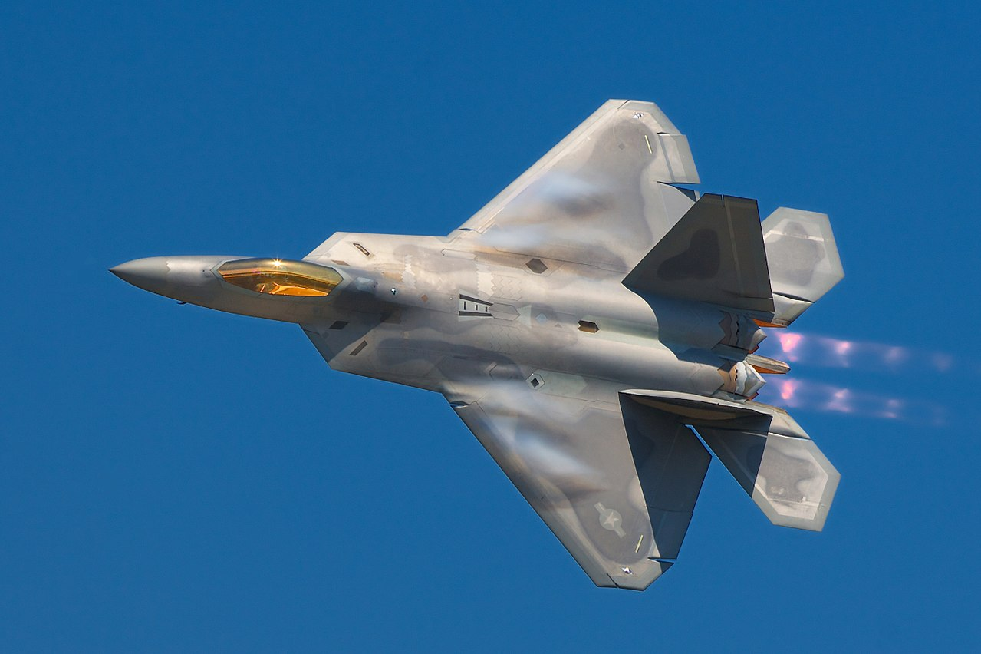
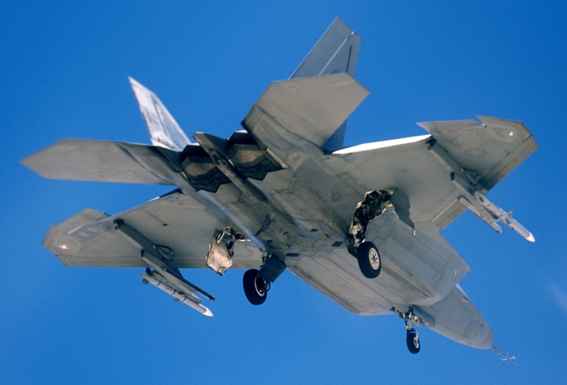

Рис 1. F-22 Raptor в полете

Lockheed Martin F-35 Lightning II — семейство малозаметных всепогодных многоцелевых американских истребителей пятого поколения, разработанное компанией Lockheed Martin и состоящее из трех основных моделей: F-35A со стандартным вариантом взлета и посадки (CTOL), F-35B с укороченным взлётом и вертикальной посадкой (STOVL) и палубный истребитель F-35C (CV). Разработка F-35 началась в 1992 году, в рамках программы Joint Strike Fighter, первое упоминание истребителя (как X-35A/B/C) датируется ноябрем 1996; проект будет завершен в полном объеме в 2018 году [55]. Первые полеты произведены в 2006 (F-35A) [56]. 2008 (F-35B) [57] и 2010 (F-35C) [58]. Сегодня произведено более 260 единиц техники (F-35A — 130+, F-35B — 60+, F-35C — 25+), в планах произвести около 3000 единиц техники [59], самолеты находятся в эксплуатации, ведется серийное производство и поставки в такие страны как: Великобритания, Израиль, Австралия, Нидерланды, Италия, Япония, Турция, Канада, Дания, Норвегия и др. Итоговая стоимость программы к моменту завершения в 2064/2070 году составит порядка 1500 трлн. долларов [60]. Стоимость одной единицы техники составляет 94.6 млн. долл (F-35A, 85 млн. долл с 2018), 122.8 млн. долл (F-35B) и 121.8 млн. долл (F-35C) [61].
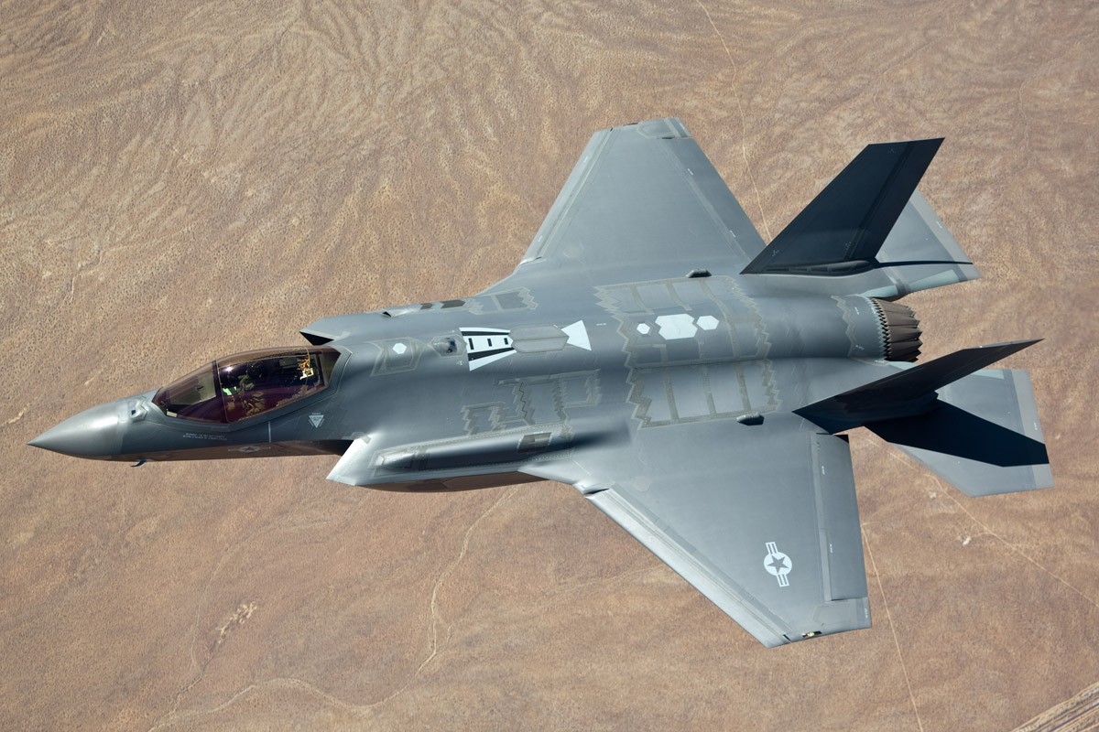
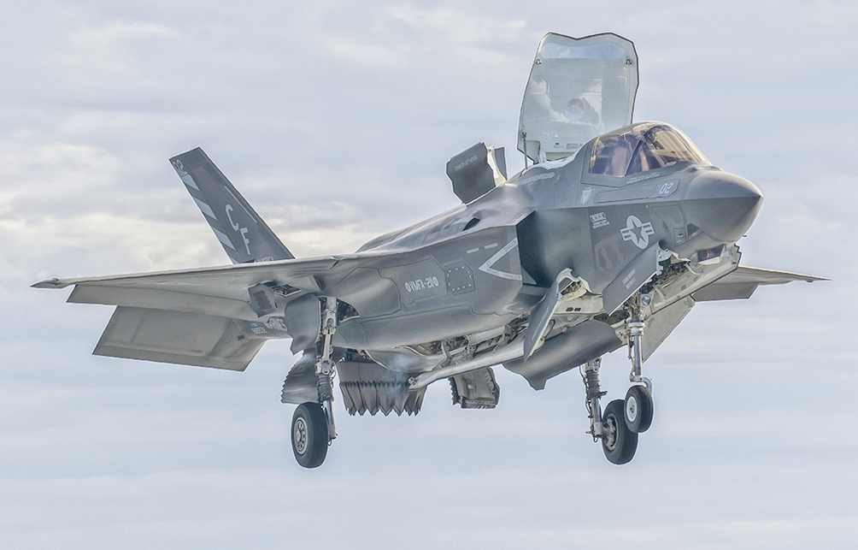
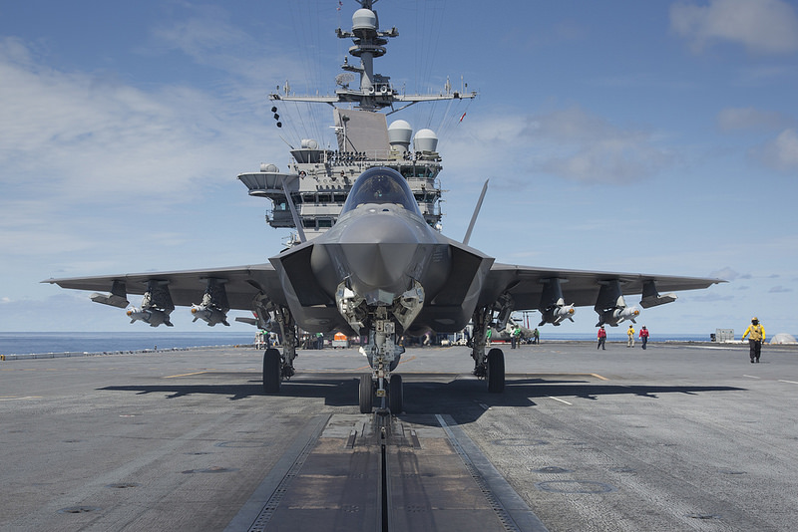

Рис 2. а) F-35A б) F-35B в) F-35C
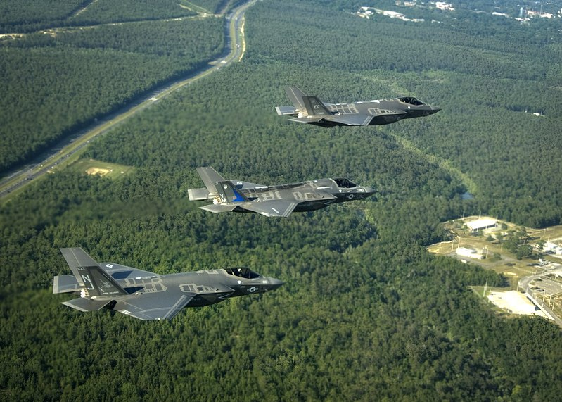
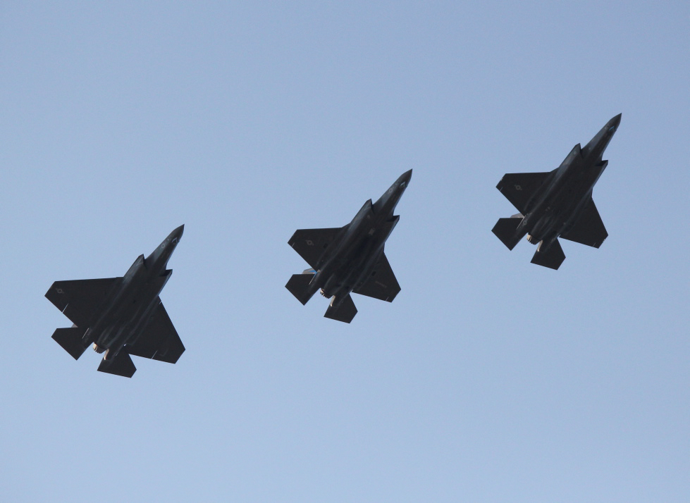

Рис 3. F-35A, F-35B,F-35C (слева-направо)
Сухой Су-57 — российский многофункциональный многоцелевой истребитель пятого поколения, ранее известный как перспективный авиационный комплекс фронтовой авиации (ПАК ФА) Т-50. Разработка самолета начата ОКБ Сухого в конце 1990-х годов. Работы по проекту начались в 2002 году — по итогам тендера за основу взять проект Т-50 ОКБ Сухого [1]. Первый полет длительностью около 45 минут произведен 29 января 2010 года [2], таким образом Россия стала второй нацией, поднявшей в воздух истребитель пятого поколения. Сегодня произведено 10 летных прототипа, 3 из которых предназначены для наземных испытаний [3,4], проект находится в завершающей стадии испытаний [5], начало эксплуатации запланировано на 2018 год [6]. Ориентировачная стоимость программы разработки составляет 60 млрд. руб. [7]; стоимость одной единицы техники по предварительным прогнозам может составить порядка 100 млн. долл [8].
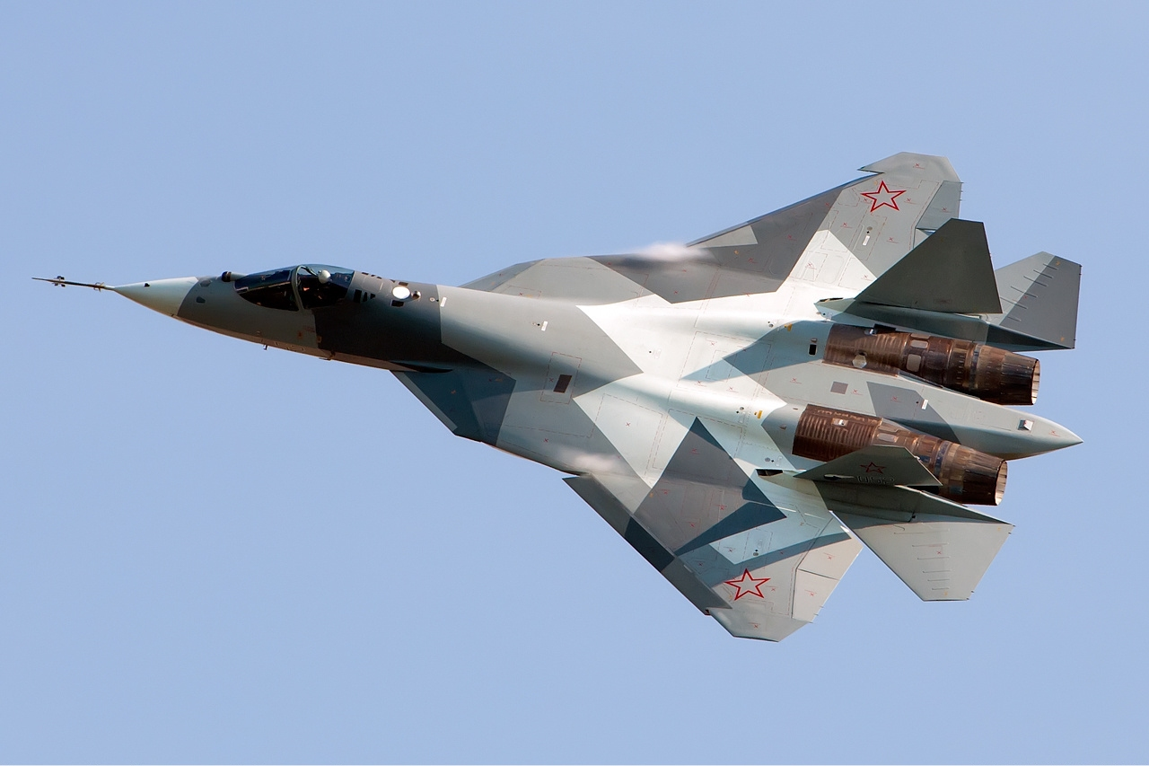
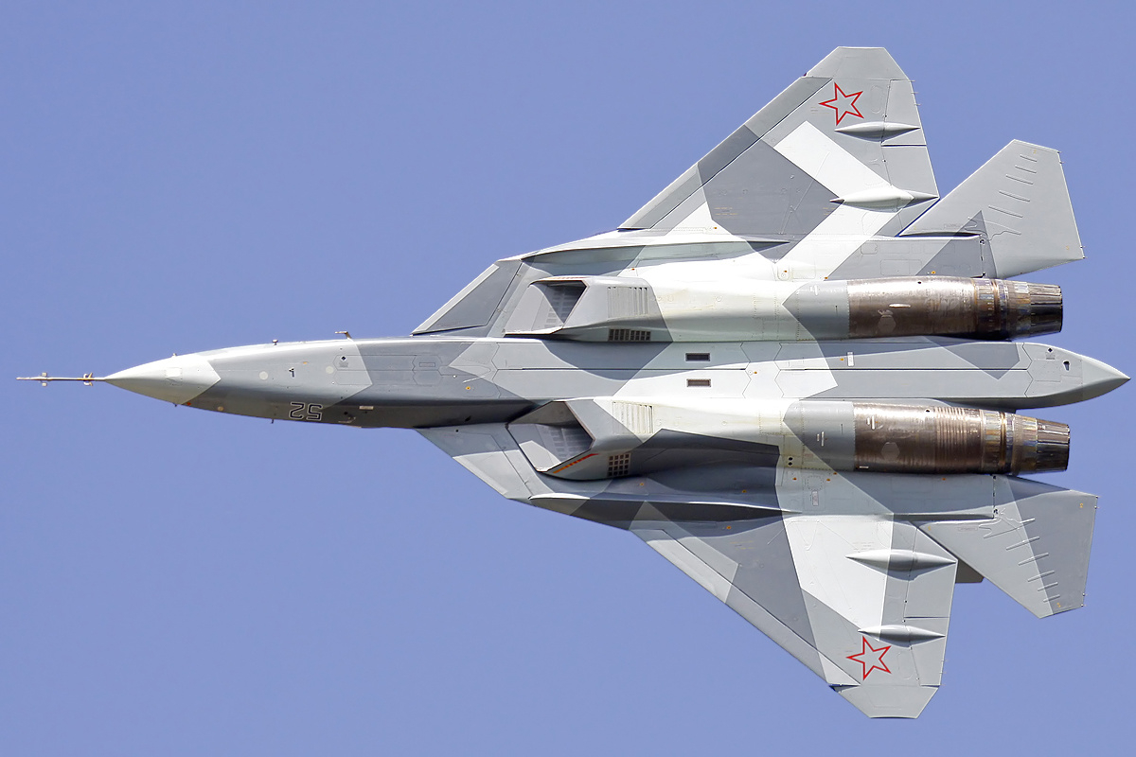
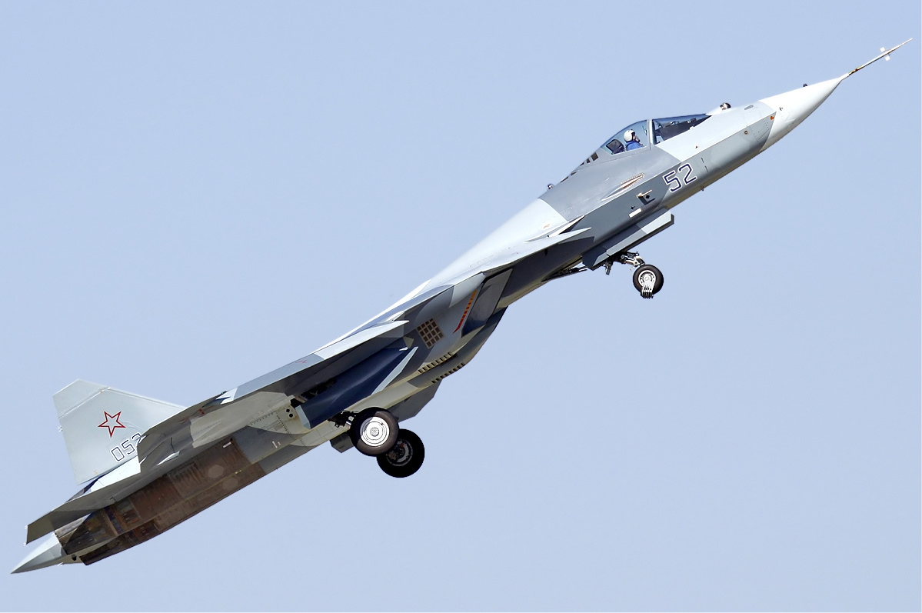

Рис 4. Су-27 а) вид сбоку с шасси б) вид сверху в) вид снизу

Chengdu J-20 — китайский истребитель пятого поколения. Берет свое начало из программы J-XX, начатой в конце 1990-х годов, разработан Chengdu Aircraft Industry Corporation в г. Чэнду [36]. Первый полет длительностью приблизительно 15 минут произведен 11 января 2011 года [37,38]. Сегодня произведено более 30 серийных единиц техники, а также 8 летных прототипов [39,40,41], самолеты находятся в эксплуатации с марта 2017 года, ведется серийное производство [42]. Стоимость одной единицы техники составляет порядка 110 млн. долл [43].
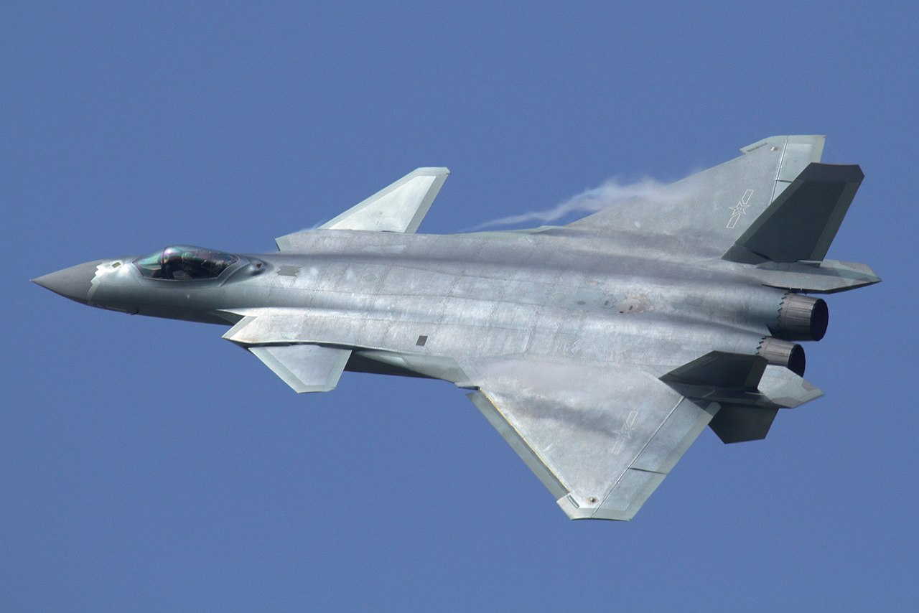
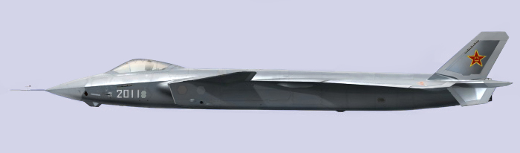

Рис 5. J-20 в полете

Shenyang J-31 — китайский малозаметный многоцелевой истребитель пятого поколения. Разрабатывается Shenyang Aircraft Corporation. Первые упоминания о разработке датируются сентябрем 2011 года [47]. Первый полет произведен 31 октября 2012 [48]. Сегодня произведено 2 летных прототипа, проект находится на стадии летных испытаний [49,50]. Стоимость одной единицы техники по предварительным прогнозам составит порядка 70 млн. долл [46].
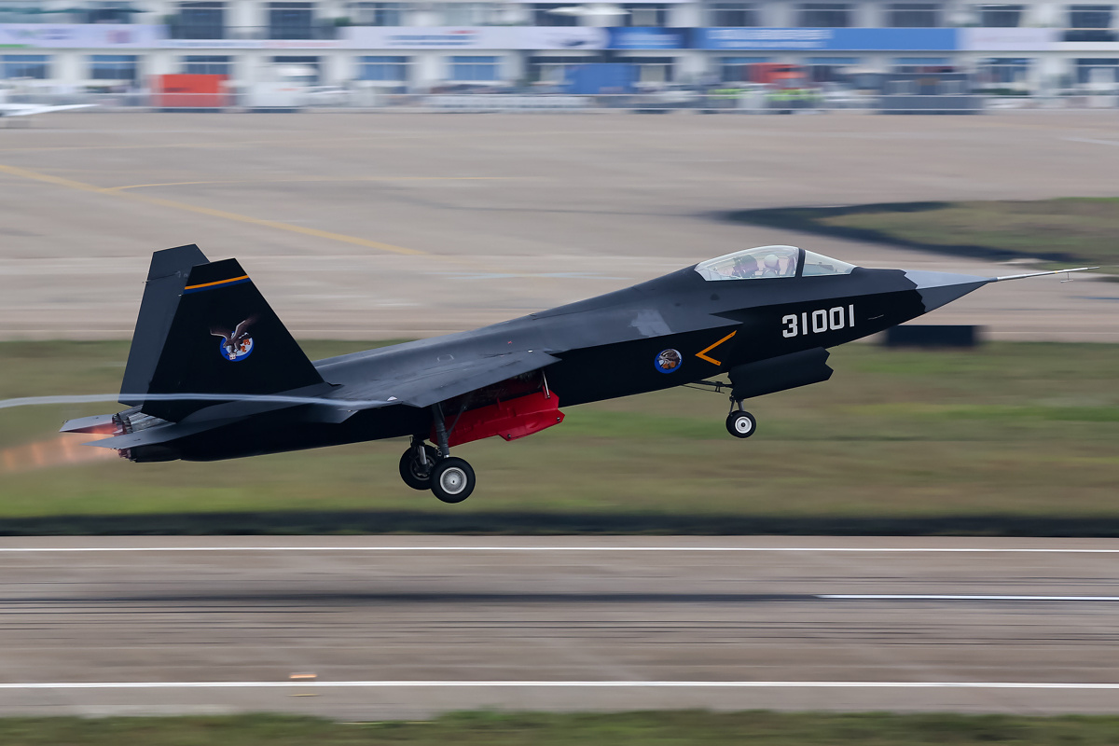

Рис 6. Прототип J-31 на выставке в 2014 году

Mitsubishi X-2 Shinshin — японский передовой экспериментальный истребитель пятого поколения, ранее известный как ATD-X (Advanced Technology Demonstrator - X). Самолет разрабатывается в Техническом проектно-конструкторском институте японского министерства обороны для исследовательских целей (технология «стелс»). Основным подрядчиком по работе над самолётом является компания Mitsubishi Heavy Industries [12]. Работы над проектом были начаты в 2004 году [13]. Первый полет длительностью 26 минут был произведен 22 апреля 2016 года [14,15]. Проект находится в стадии разработки и на текущий момент существует всего 1 летный прототип. Ориентировочная стоимость проекта и единицы техники неизвестно.
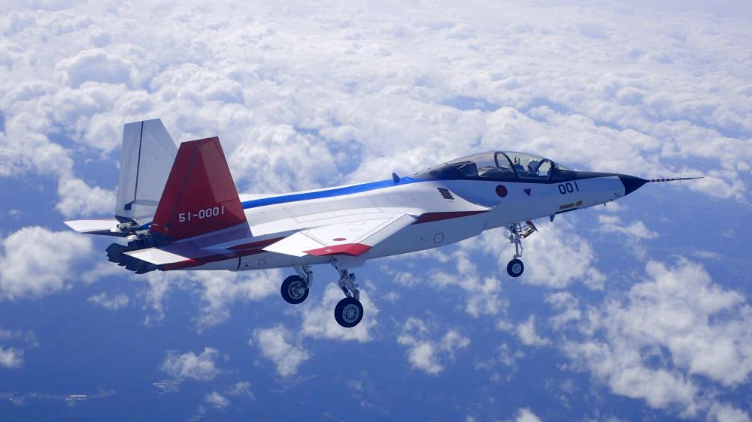

Рис 7. X-2 во время первого полета.

HAL AMCA — продвинутый средний боевой самолет (Advanced Medium Combat Aircraft) — индийская программа истребителя пятого поколения. Самолет разрабатывается Агенством Авиационной Разработки совместно с Hindustan Aeronautics Limited (HAL) [23]. Работы над проектом были начаты в 2008 году [24]. Первый полет запланирован на 2020-21 год, к этому моменту планируется выпустить от 3 до 4 летных прототипов стоимостью 4000 крор [25]. Всего планирется произвести до 200 единиц техники [22]. Проект находится в стадии активной разработки.
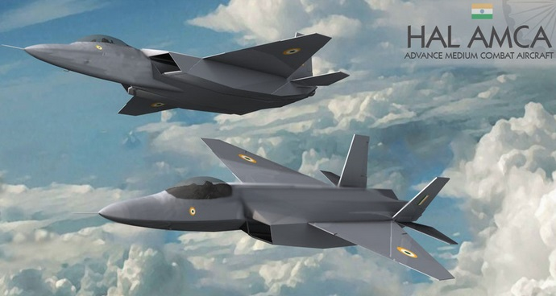

Рис 8. Вариант концептуального дизайна самолета

TAI TFX (TF-X) — проект турецкого истребителя пятого поколения, разрабатываемый компанией Turkish Aerospace Industries (TAI). Проект нацелен на замену истребителей F-16 [19]. Работы над истребителем были начаты в 2010 году. Первый самолет TFX должен подняться в воздух в 2023 году [20]. По неподтвержденным данным ориентировочная стоимость программы разработки составит порядка 250 млрд. долларов, планируется произвести более 250 самолетов стоимостью 100-110 млн. долларов.
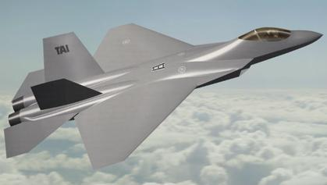

Рис 9. Вариант концептуального дизайна самолета

Сравнение основных, технических и летных характеристик, а также вооружения для истребителей F-22 [26,27,28,29], F-35A, F-35B, F-35C [51,52,53,54,59], Су-57 [1,9], J-20 [34,35], J-31 [44,45,46], X-2 [16,17,18], HAL AMCA [21,22], TAI TFX представлено в табл. 1-4.

Словесное сравнение моделей
Лидеры рынка (стратегии)
Кто основные игроки, кто новые, кто заменители
Разделить на категории (кто уже эксплуатируется, кто нет)
Таблицы общие и х-ки
Фото и по каждому отдельно
Инциденты для комплементоров
https://en.wikipedia.org/wiki/Fifth-generation_jet_fighter

https://en.wikipedia.org/wiki/Sixth-generation_jet_fighter#Examples
http://lurkmore.to/%D0%98%D1%81%D1%82%D1%80%D0%B5%D0%B1%D0%B8%D1%82%D0%B5%D0%BB%D1%8C_%D0%BF%D1%8F%D1%82%D0%BE%D0%B3%D0%BE_%D0%BF%D0%BE%D0%BA%D0%BE%D0%BB%D0%B5%D0%BD%D0%B8%D1%8F

https://support.office.com/ru-ru/article/%D0%9A%D0%B0%D0%BA-%D0%B2%D1%8B%D0%B1%D1%80%D0%B0%D1%82%D1%8C-%D0%BE%D1%80%D0%B8%D0%B5%D0%BD%D1%82%D0%B0%D1%86%D0%B8%D1%8E-%D1%81%D1%82%D1%80%D0%B0%D0%BD%D0%B8%D1%86%D1%8B-%D0%B2-word-9b5ac1af-9998-4a37-962b-a82b689572a9

Источники:
- http://military.tomsk.ru/blog/topic-254.html
- https://lenta.ru/news/2010/01/29/fighter/
- https://lenta.ru/news/2017/05/10/t50new/
- https://news.rambler.ru/troops/38764567-sovershil-pervyy-polet-posledniy-su-57-istochnik/
- https://tvzvezda.ru/news/forces/content/201509181100-pvpt.htm
- https://vz.ru/news/2016/7/4/819615.html
- https://ria.ru/economy/20100617/247306006.html
- https://lenta.ru/news/2010/10/05/fifthgen/
- Андрей Фомин. «Пятое поколение: у нас и у них» (приложение к журналу «Взлёт»). — Москва: Аэромедиа, 2010. — С. 38, 48-49. — 60 с.
- https://www.lockheedmartin.com/content/dam/lockheed/data/aero/documents/f-35/collateral/2012%20update/F-35_Defining%20the%20Future.pdf
- http://www.defense-aerospace.com/article-view/feature/135080/f_35-reality-check-10-years-on-%28part-1%29.html
- http://www.mhi.co.jp/news/story/1203285190.html
- https://lenta.ru/articles/2011/03/09/fighters/
- http://www.japantimes.co.jp/news/2016/04/22/national/japan-becomes-fourth-nation-test-fly-homegrown-stealth-jet/#.Vx2jXU9f2Un
- https://vz.ru/news/2016/4/22/806953.html
- http://www.mhi.co.jp/technology/review/pdf/454/454058.pdf#page=2
- http://www.mod.go.jp/j/approach/hyouka/seisaku/results/21/jigo/youshi/16.pdf
- Jennings, Gareth (27 January 2016). "Japan prepares for ATD-X maiden flight". Jane's Defence Weekly. Surrey, UK: Jane's Information Group. 53 (12). ISSN 0265-3818.
- http://www.hurriyetdailynews.com/turkey-to-replace-f-16s-with-local-jets-43867
- http://aa.com.tr/en/economy/turkeys-national-combat-jet-tf-x-to-fly-by-2023/981162
- Jackson, Paul; Peacock, Lindsay; Bushell, Susan; Willis, David; Winchester, Jim, eds. (2016–2017). "India". IHS Jane's All the World's Aircraft: Development & Production. Couldson. p. 297. ISBN 978-0710631770.
- https://indraidu.wordpress.com/2015/10/28/hal-amca-advanced-medium-combat-aircraft/
- http://aviationweek.com/awin/new-design-indian-advanced-medium-combat-aircraft
- https://web.archive.org/web/20090210035617/http://www.flightglobal.com/articles/2008/10/06/316782/india-reveals-plan-to-develop-indigenous-medium-fighter.html
- https://web.archive.org/web/20150728033108/http://www.ibnlive.com/blogs/india/saurav-jha/a-note-on-indias-advanced-medium-combat-aircraft-amca-project-10879-748657.html
- http://www.af.mil/About-Us/Fact-Sheets/Display/Article/104506/f-22-raptor/
- https://web.archive.org/web/20060618052729/http://www.f22-raptor.com/technology/data.html
- https://www.lockheedmartin.com/us/products/f22/f-22-specifications.html
- https://web.archive.org/web/20120708073636/http://www.boeing.com/defense-space/military/f22/f22specs.html
- https://web.archive.org/web/20080307071916/http://www.f22-raptor.com/about/chronology.html
- http://www.combataircraft.net/2012/05/03/final-f-22-delivered/
- https://www.nationalpriorities.org/analysis/2011/analysis-fiscal-year-2012-pentagon-spending-request/?redirect=cow
- https://web.archive.org/web/20120304052331/http://www.saffm.hq.af.mil/shared/media/document/AFD-100128-072.pdf
- http://aviationweek.com/defense/j-20-stealth-fighter-design-balances-speed-and-agility
- https://www.ainonline.com/aviation-news/defense/2013-04-05/china-claims-innovation-j-20-weapons-bay-design
- http://www.warchina.com/news/ent/2010-11-05/124805.html
- http://www.foxnews.com/world/2011/01/11/chinese-stealth-fighter-makes-test-flight.html
- https://www.rbc.ru/society/11/01/2011/5703e22b9a79473c0df18e6f
- http://mil.news.sina.com.cn/jssd/2017-06-14/doc-ifyfzfyz3941865.shtml
- https://www.popsci.com/6th-j-20-stealth-fighter-rolls-out-more-soon-follow
- http://mil.news.sina.com.cn/2015-11-25/0848844774.html
- http://www.scmp.com/news/china/article/2077732/chinas-j-20-stealth-fighter-flies-fighting-forces-says-state-media
- https://thediplomat.com/2011/01/at-what-cost-stealth/
- http://aviationweek.com/awin/avic-promotes-j-31-export-fighter
- https://www.ainonline.com/aviation-news/defense/2012-11-02/first-flight-chinas-second-stealth-fighter
- https://www.youtube.com/watch?v=KteWNW1FYb0
- https://web.archive.org/web/20111001141311/http://www.flightglobal.com/blogs/the-dewline/2011/09/imgages-shenyang-f-60-ucav-ste.html?
- http://www.scmp.com/news/china/article/1074027/china-adds-new-fifth-generation-stealth-fighter-arsenal
- https://www.globalsecurity.org/military/world/china/j-31.htm
- https://www.flightglobal.com/news/articles/pictures-new-chinese-fighter-conducts-maiden-flight-378353/
- https://web.archive.org/web/20110317113904/http://www.lockheedmartin.com/products/f35/f-35A-ctol-variant.html
- https://web.archive.org/web/20110317114148/http://www.lockheedmartin.com/products/f35/f-35b-stovl-variant.html
- https://web.archive.org/web/20110317173004/http://www.lockheedmartin.com/products/f35/f-35c-cv-variant.html
- http://www.jsf.mil/downloads/documents/AFA_Conf_-_JSF_Program_Brief_-_26_Sept_06.pdf
- https://web.archive.org/web/20101230143911/http://www.martin-baker.co.uk/getdoc/d25952ab-5881-4999-8593-6f7f196c8770/a_history_of_the_joint_strike_fighter_programme.aspx
- http://www.f-16.net/f-35-news-article2097.html
- http://www.f-16.net/f-35-news-article2929.html
- https://www.naval-technology.com/projects/f-35c-lightning-ii-joint-strike-fighter-carrier-variant/
- https://web.archive.org/web/20171215140428/https://a855196877272cb14560-2a4fa819a63ddcc0c289f9457bc3ebab.ssl.cf2.rackcdn.com/13567/f-35_fast_facts_dec_2017_1.pdf
- http://www.jsf.mil/news/docs/20160324_Fact-Sheet.pdf
- https://www.f35.com/news/detail/agreement-reached-on-lowest-priced-f-35s-in-program-history

